

本科学士毕业论文
基于Django框架的教务管理系统的设计与实现

姓 名： xxxxx
学 号： 20171104693
院 系： 计算机科学技术学院
年 级： 2017级
专 业： 计算机科学与技术(软件工程)
指导导师： xxxxx
毕 业 论 文 目 录

1 绪论 2
1.1 系统开发背景 2
1.2 系统现状分析 2
2 系统需求分析 2
2.1 系统适用性分析 2
2.2 系统功能模块分析 3
3 系统设计 3
3.1 系统功能设计 3
3.2 实体联系图设计 6
4 系统实现 6
4.1 用户登录模块 6
4.2 管理员模块 7
4.3 员工模块 9
4.4 会员模块 11
5 系统测试 12
5.1 测试环境 12
5.2 运行测试 12
6 结论 13
7 致谢 13

全文共 15 页 5368 字

基于Java Web的超市仓库管理系统
计算机科学技术学院 2017级软件工程班 xxxxx 20171104693
指导教师 xxxx
摘 要 在当今社会，计算机技术应用于各行各业，它的方便快捷，精确缜密，可以满足各种需求，适用于每个行业，对于超市仓库管理来说，也是如此。因此，本系统使用java编程语言来进行开发，主要实现了管理员、员工和会员三大功能模块。这三个模块涵盖了一个超市仓库管理的所有人员，基本上可以实现管理运转。相信开发此程序，对于未来超市仓库管理的发展是有益且必要的。
关键词 计算机现代化；超市仓库管理系统；发展前景
- 绪论
  - 系统开发背景
随着传统的实体销售模式越来越落后，新型的计算机超市管理系统，逐渐浮现在我们眼前。这种销售模式的推出，必将会使超市仓库管理更加方便有效，轻松快捷，也势必会成为超市仓库管理的新趋势。
伴随着计算机技术的愈发成熟，产品的日益丰富，以及各行各业的相互渗透，更加方便快捷，能够轻松掌握，并且可以降低企业运行成本的新型销售模式进入了我们的视野，在科技步入生活的未来，其会有更大的发展前景[]。
1.2 系统现状分析
现如今，网上购物平台的入驻，改变了消费者购物新模式，为了适应时代发展，由此推出超市仓库管理系统，该系统可以合理的管理超市里的各类商品，统计商品售卖情况，直观的展现商品的库存量，比起传统的实体超市来说，能够更加高效准确的完成管理工作，因此，超市管理也应该利用计算机来做出改变。
该系统的投入使用，不仅可以对以前的销售数据进行查看统计，还能系统的分析出超市的经营现状，以及未来的发展规划，同时结合时代进行发展，必将使超市管理高速运行，经营收入持续增长。
2 系统研发分析
2.1 系统适用性分析
（1）经济适用性
该系统主要通过计算机进行管理，只需要少量的工作人员，即可进行操作，这样便省去了大量的人工投入。同时，只要合理操作计算机，极少会出现系统崩溃的现象，因此也可以避免额外损失。此系统运行平稳，未来对于维护环节，也不需要耗费大量的金钱。因此，此系统的开发是具有经济实用性的。
- 开发适用性
此系统开发较为简单，不必花费大量的时间和精力，并且系统方便易操作，工作人员经过简单的培训后，即可快速实现掌握。因此，该系统简单易上手，花费资金少，人员管理方便，系统运行稳定，并且适应于时代的发展，具有开发适用性。
- 技术适用性
本系统主要使用的是Java编程语言、eclipse开发平台，mysql数据库[]。开发环境是简单易上手的，同时在开发过程中，一旦出现问题，也能方便查出漏洞。后期在进行了大量的运行操作后，该系统均可运行成功。
2.2 系统功能模块分析
对于超市的管理模块进行综合分析后，认为超市管理主要分为三类人群，分别为管理员、员工和会员。
管理员负责超市的管理工作，如若发现库存商品不足，可以进行采购；同时对于录入有误的商品信息，可以进行修改操作；供应商、员工及会员的信息修改也在管理员的工作范畴之中，如果管理员想修改自己的信息和密码，也可以进入系统进行操作。
员工负责超市的综合管理工作，对于哪种商品销售订单多，哪种商品这个月没有销售量，都可以进行充分了解；同时通过查询销售订单，报备管理员商品库存数量，确定下次入库产品；对于新加入的会员，员工可以进行添加信息操作；对于商品的反馈信息，员工也有权限进行处理。
会员主要进行商品选购，对于自己心仪的商品，可以在线下单购买；可以充值账户余额，方便下次购物；对于自己购买的商品，会员能够进行反馈，在线评价商品信息。
3 系统设计思路
3.1 功能设计模块
超市仓库管理系统主要为了实现管理员、员工以及会员的功能操作，由此得出系统功能图。系统功能图如1所示。
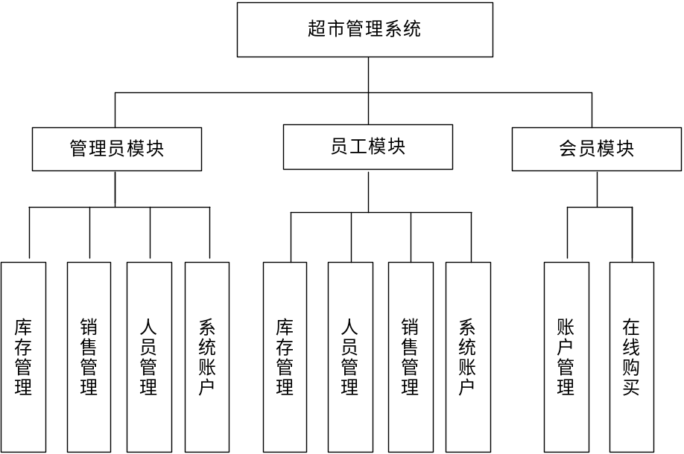

图1 系统功能图
（1）管理员功能实现
管理员登录该系统后，可以实现四个功能操作。在库存管理模块中，管理员能够进行商品的分类管理以及商品信息的修改，并及时补充缺货的商品；在人员管理模块中，管理员可以查看并修改会员、供应商以及员工的信息；管理员若想更改自己的信息，可以进入账户管理模块进行修改。管理员用例图如2所示。

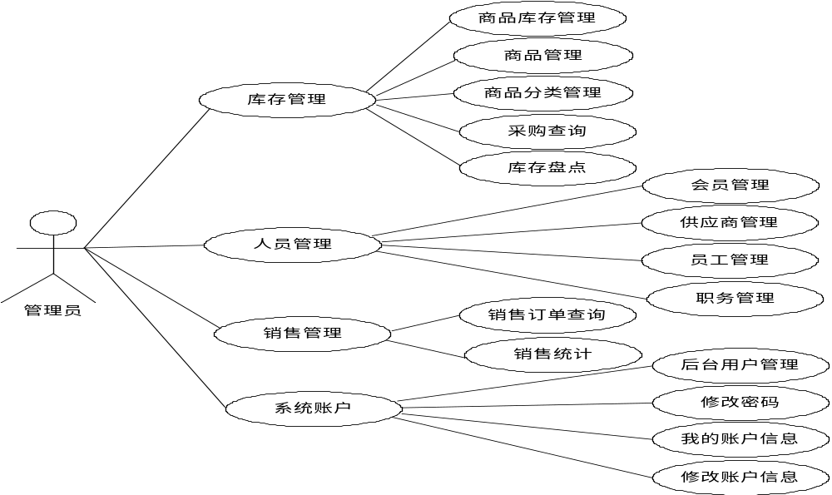

图2 管理员用例图
（2）员工功能实现
员工登录该系统后，可以实现三个功能操作。点击销售管理下拉菜单，员工即可管理超市商品，查看销售订单并进行销售统计；点击会员管理下拉菜单，即可查看和增加会员信息，还能处理会员的反馈信息；点击账户管理下拉菜单，即可对自己的账号信息和密码进行修改。员工用例图如3所示。
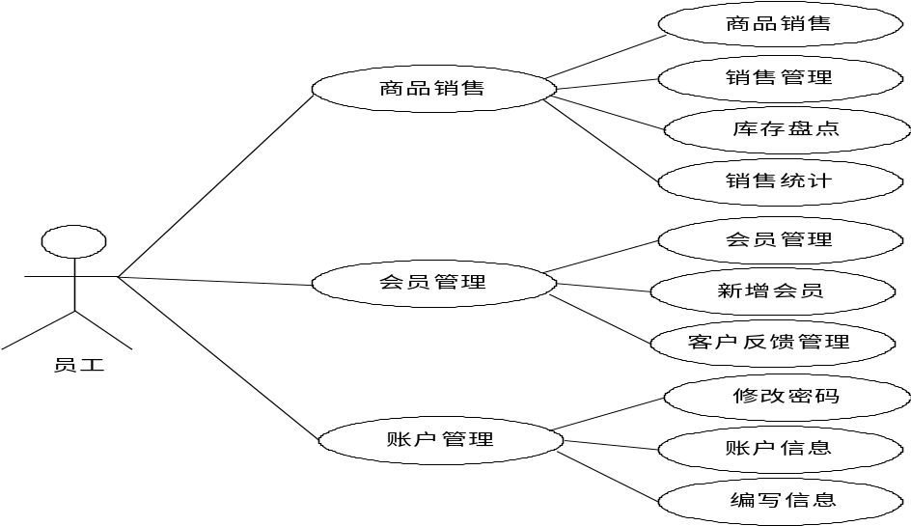
图3 员工用例图

（3）会员功能实现
会员登录该系统后，可以实现两个功能操作。会员若想更改自己的信息及密码，可以在账户管理模块中完成，同时还能进行余额查询以及充值操作；点击在线购买下拉菜单，即可在线下单并查看我的订单，同时还可以填写商品反馈信息，并查看以前的反馈记录。会员用例图如4所示。
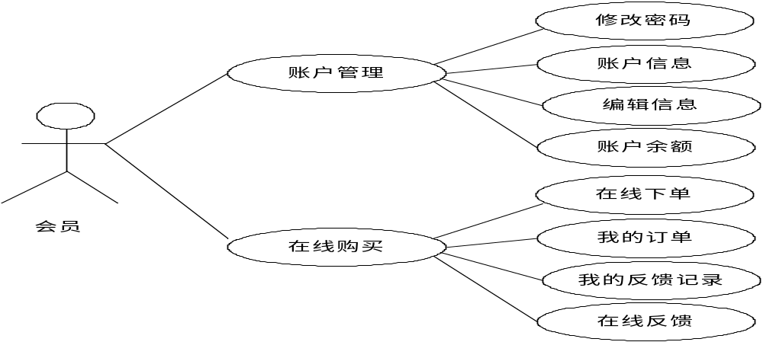
图4 会员用例图
3.2 实体联系图设计
基于对本系统的需求分析，并根据实体以及实体之间的关系，得到了该系统的实体联系图。实体联系图如5所示。
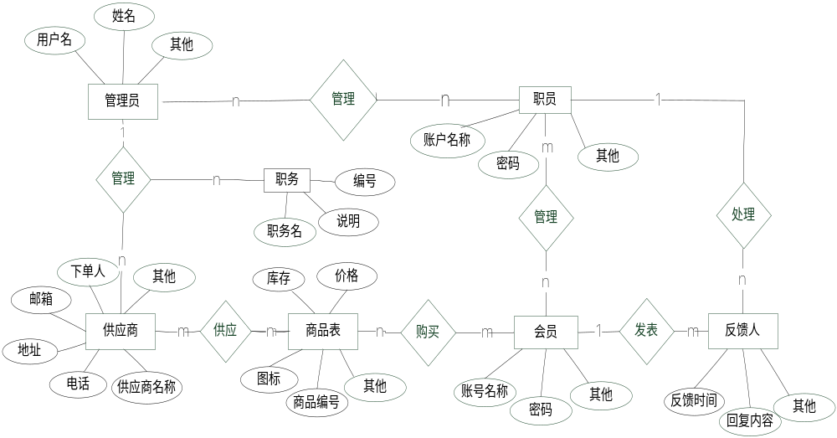图5 实体联系图

4 系统实现
4.1 用户登录模块
在登录模块中，用户需要输入在数据库里保存的账号和密码，选择自己的用户类型，输入正确的验证码进行登录。登录模块的实现，主要是通过if语句来判断用户属于哪种类型，验证码是否填写，如有信息填写错误，系统就会弹出提示信息，以示用户更正修改[]。登录页面如图6所示。
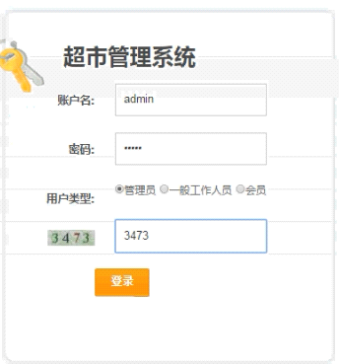
图6 登录界面图
4.2 管理员模块
4.2.1 库存管理
管理员登录此系统，主要是实现商品的数量填充操作，对于库存不足的商品，管理员可以进行采购，及时添加商品的库存数量，方便会员进行购买；同时管理员也可以对商品进行分类操作，这样管理起来会更加的方便快捷。库存界面如图7所示。
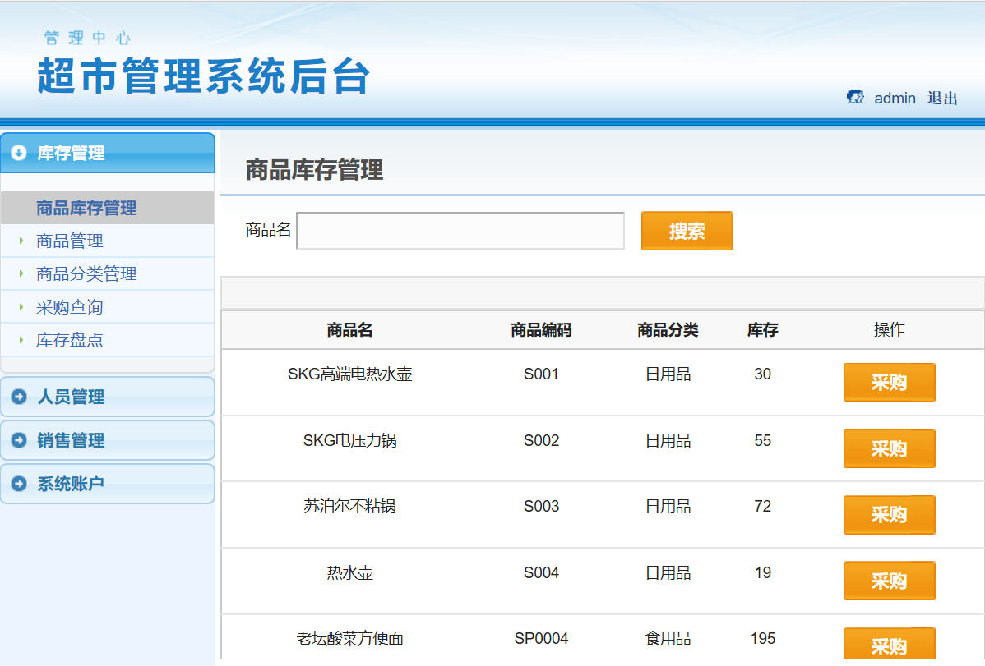
图7 库存界面图
在商品管理页面中，管理员可以了解到商品的基本信息，若有信息不符的情况，也可以进行修改操作。管理界面如图8所示。
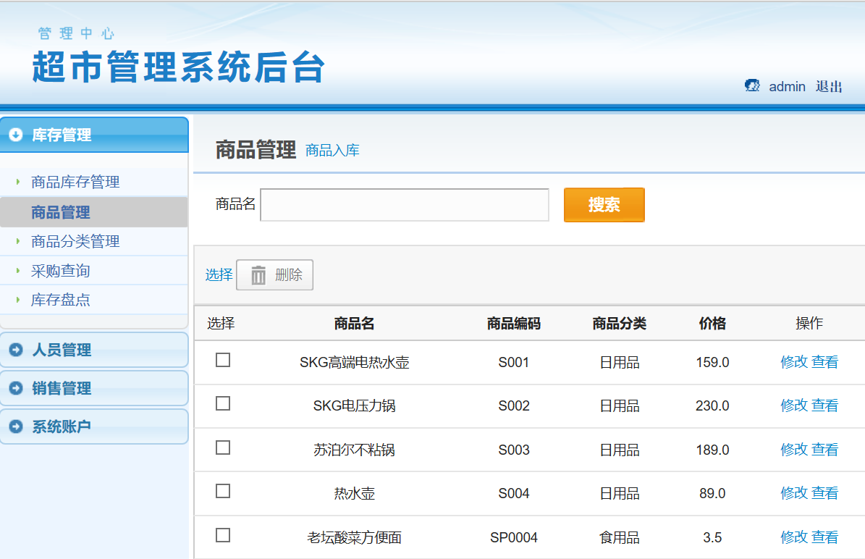
图8 管理界面图
通过创建update()方法来进行信息修改操作。利用request.getParameter()获取当前的商品信息后，管理员重新编辑想要修改的内容，修改操作完成，系统便会自动通过set重新获取商品信息,从而更改成当前最新信息[]。
4.2.2 人员管理
管理员可以查看会员信息、员工信息，以及供应商信息。若想删除人员信息，选中需要删除的人员，点击页面上方的删除按钮后，即可实现删除操作。人员管理界面如图9所示。
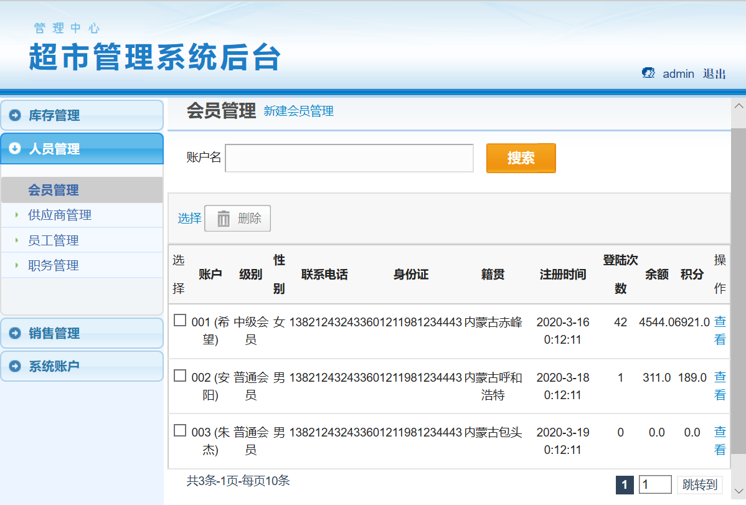
图9 人员管理界面图
4.2.3 销售管理
管理员如果想要查看销售订单，可以通过销售管理界面来进行查询。在此界面中，可以查看到最新的订单信息。销售订单管理界面如图10所示。
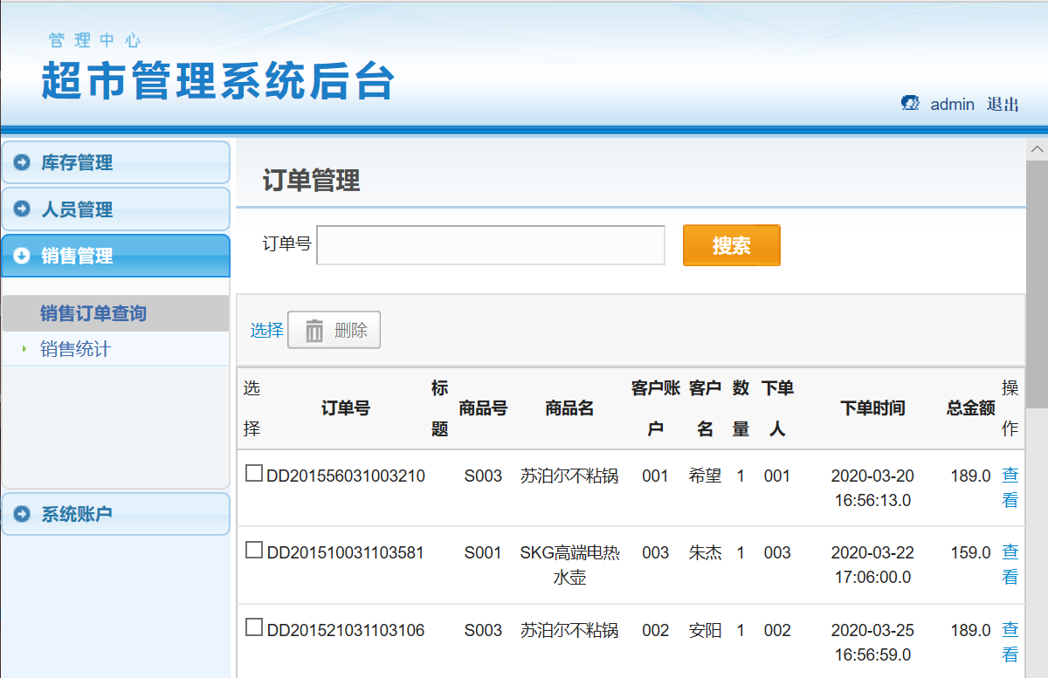
图10 销售订单管理界面图
管理员在查询商品订单时，可以通过两种途径。一是在订单查询界面中进行查询，这种方式适用于数量少且简单的订单。二是在页面上方的搜索框中输入订单号，系统就会直接跳转到该订单页面，这种方式可以直接搜索到目标商品的相关信息，适用于数量多且复杂的订单。这种方法的实现是通过调用HuiyuanAction类，使用bingding()方法，通过查找数据库中的会员账户名，来实现搜索会员订单的功能。
4.2.4 系统账户
管理员可以通过此界面，查看并修改自己的账户信息，同时还可以进行修改密码操作。首先要确保输入的原始密码，与数据库中所保存的密码相一致，如果不一致，系统便会给出提示信息，如果原始密码正确，那么管理员可以进行下一步的修改密码操作，修改完毕后，系统会把新密码保存在数据库中的users表中，下次即可使用新密码进行登录[]。修改密码界面如图11所示。
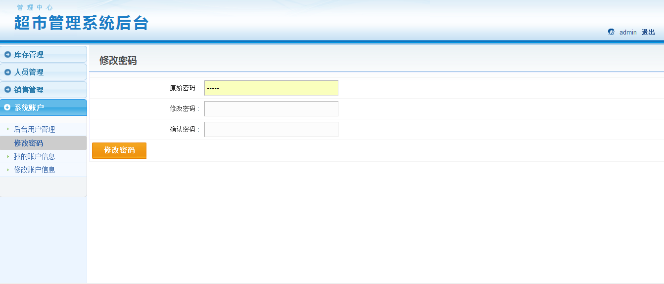
图11 修改密码界面图
4.3 员工模块
4.3.1 销售管理
在员工管理模块中，员工主要可以进行三个模块的操作。在销售管理界面中，员工可以查看商品的销售订单，查看各商品的销售数量以及剩余量，并及时把销售信息反馈给管理员，让管理员对于超市商品的销售进行充分的了解。销售界面如图12所示。
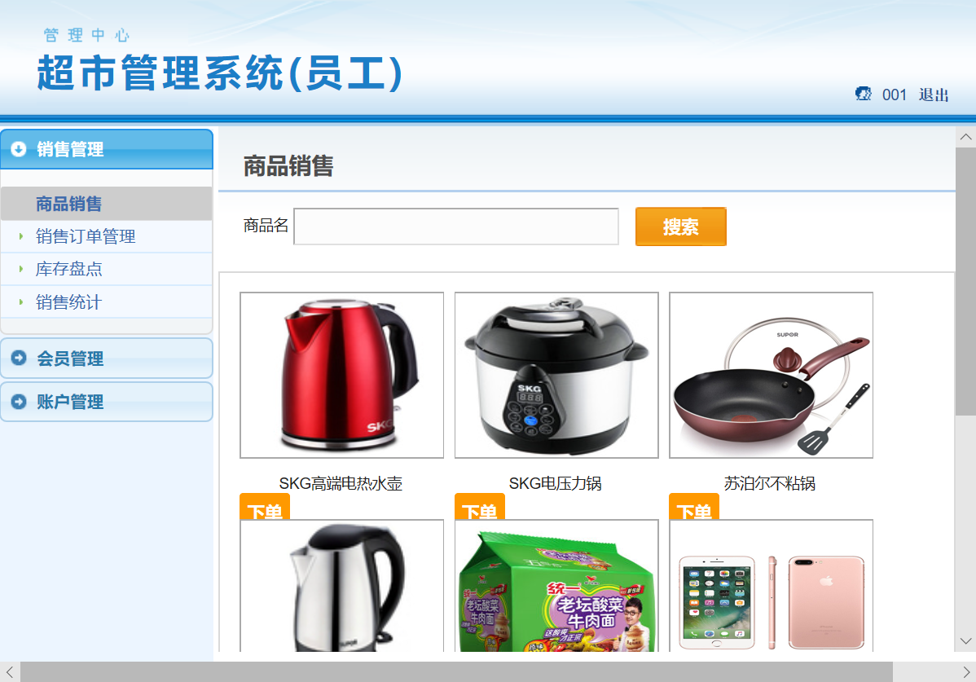
图12 销售界面图
4.3.2 会员管理
在此界面中，员工可以查看到会员信息，对于想要新加入的会员，员工也可以进行添加操作；如果有会员对商品信息进行反馈，员工可以看到并可直接进行处理。会员管理界面如图13所示。
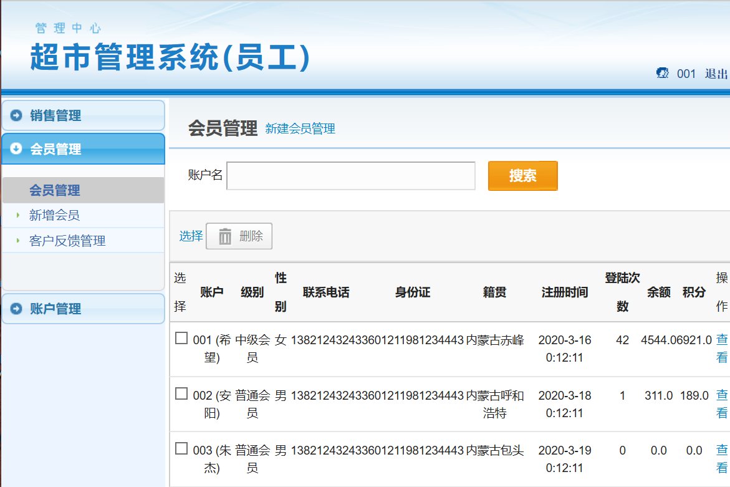
图13 会员管理界面图
4.3.3 账户管理
如果员工的账户信息有误，那么员工可以自行登陆此系统，进入到账户管理界面进行信息修改，更改信息主要通过创建update()方法；如果想要更改自己的密码，也可以进行修改操作，密码修改流程与管理员修改流程相一致。账户管理界面如图14所示。
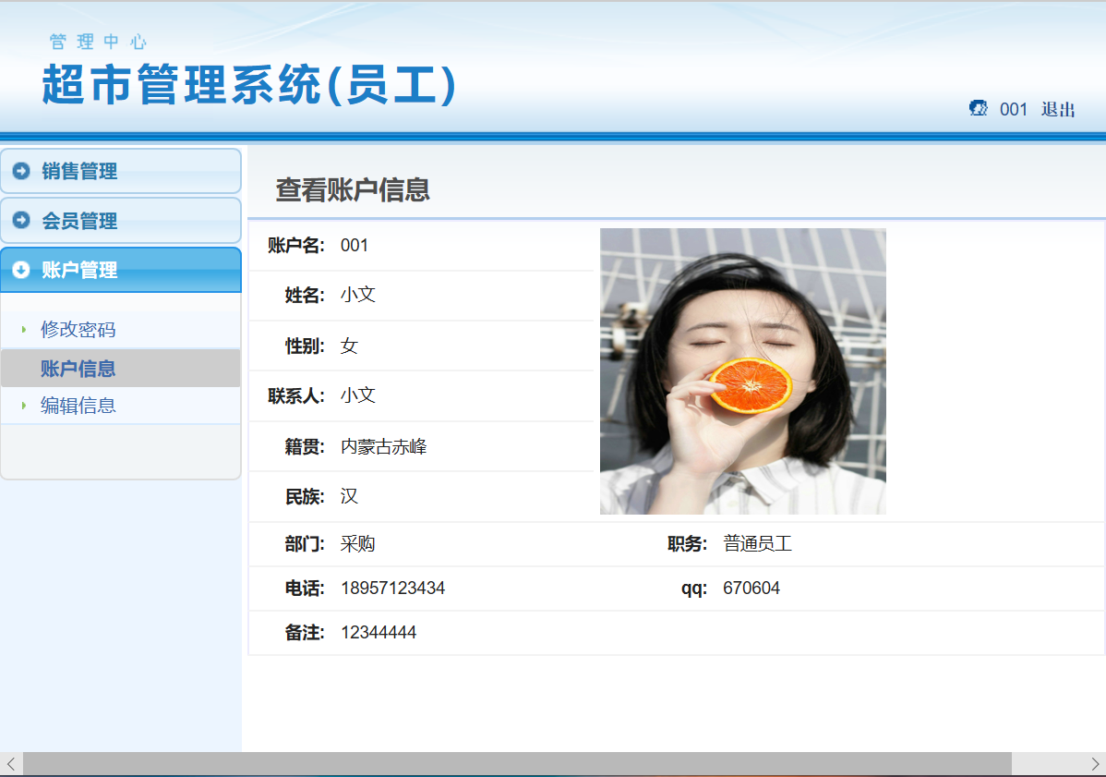
图14 账户管理界面图
4.4 会员模块
4.4.1 账户管理
会员界面主要可以实现两个功能，在账户管理模块下，会员可以对自己的账户信息及密码进行修改，同时还可以查询账户余额，若发现自己的账户余额不足，可以及时进行充值操作，方便在线选购商品。账户管理界面如图15所示。
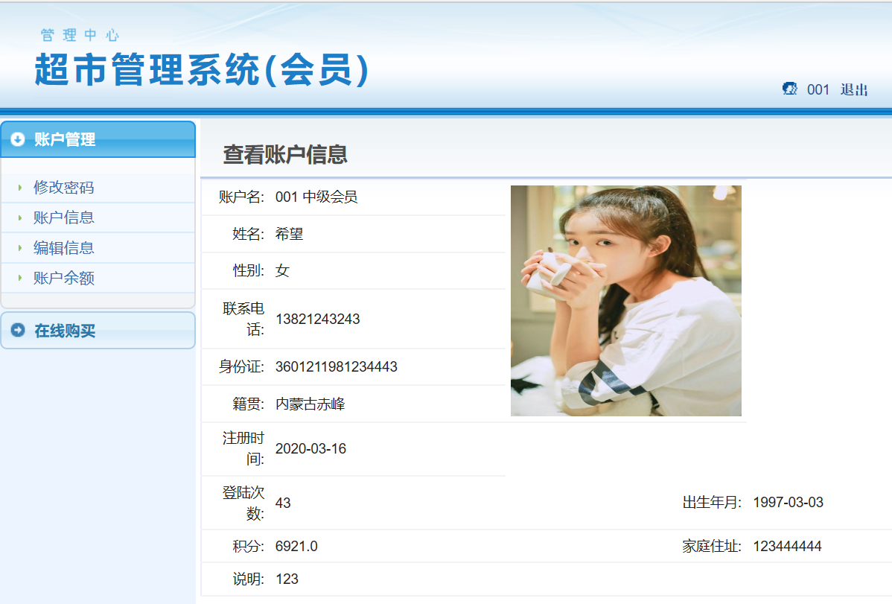
图15 账户管理界面图
会员若想给账户进行充值，可以采用chongzhi（）方法来实现。首先用request.getParameter（）获取会员金额信息以及id号，判断会员id是否为空，然后加载数据库中会员表信息，填写充值金额，更新会员信息表后即可显示最新金额，会员的最新金额等于余额加现充值额。
4.4.2 在线购买
会员在在线购买界面中，可以选购自己心仪的商品，也可以通过上方搜索栏直接进行目标商品搜索，同时还可以查看以前的下单信息。需要注意的是，在购买商品时，要查看商品的剩余量，以及自己的余额是否充足，否则不能进行下单操作。在线下单界面如图16所示。
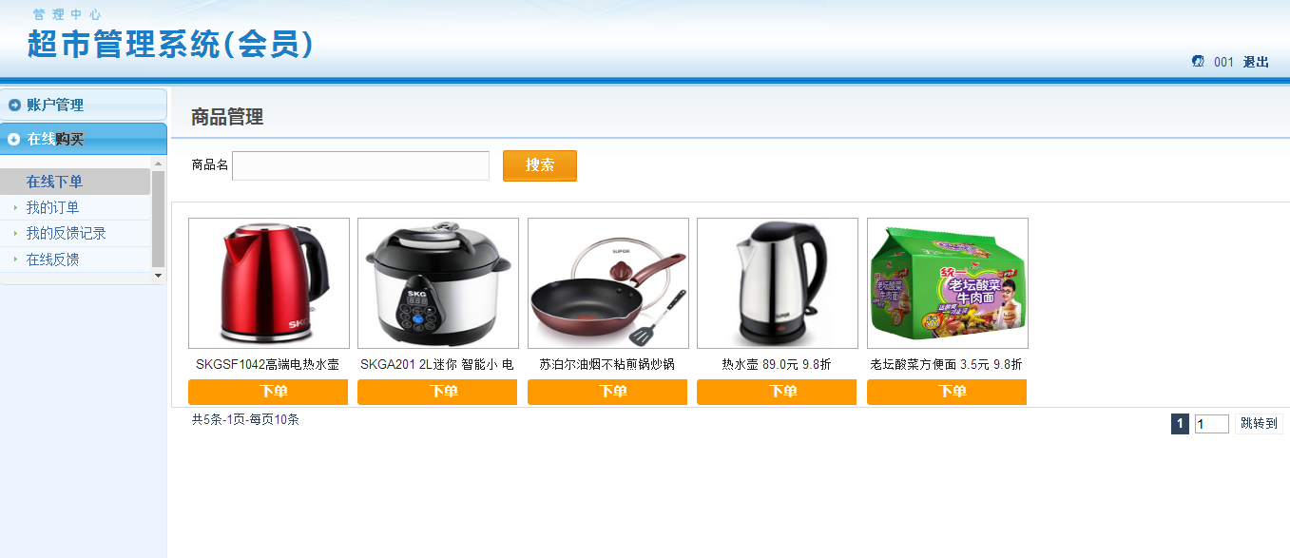
图16 在线下单界面图
4.4.3 在线反馈
会员可以对已经购买过的商品做出评价，或者可以通过在线反馈平台，询问员工心仪商品的基本信息；也可以查看到自己的反馈记录，修改自己的反馈信息。在线反馈管理界面如图17所示。
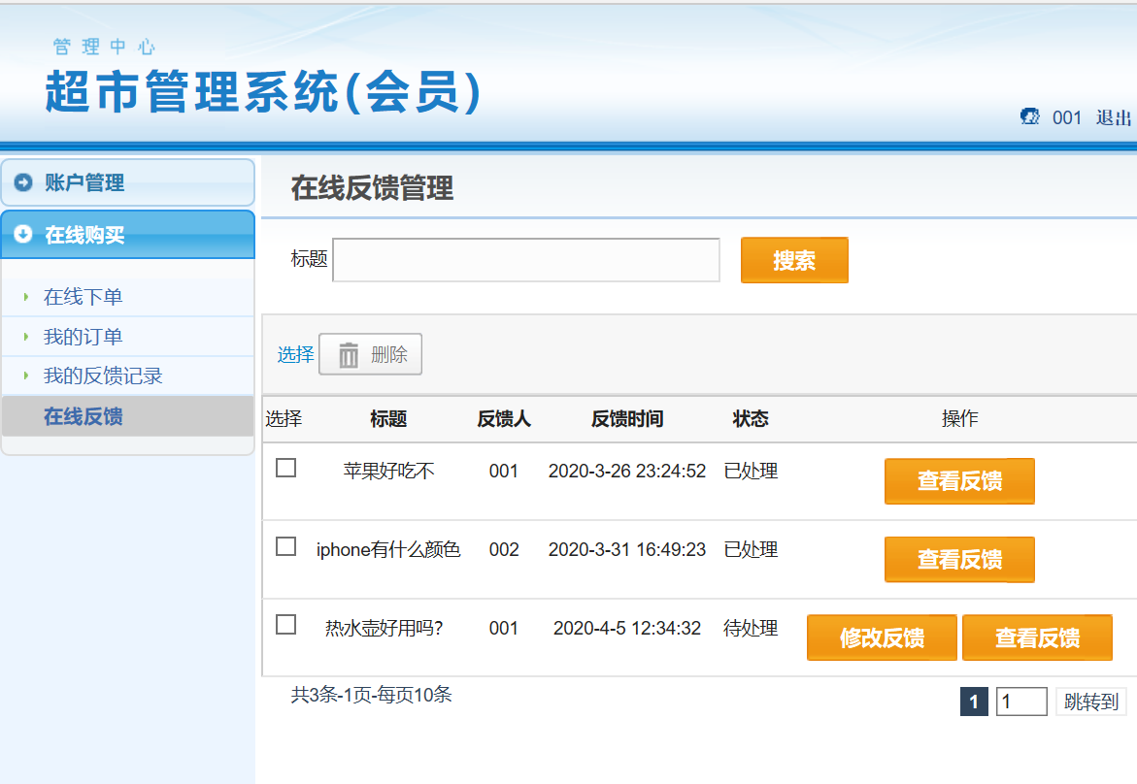
图17 在线反馈界面图
员工对于会员的反馈信息具有处理权限，如果员工还未处理反馈信息，则会员还可以进行再次修改，如果员工已经处理该信息，则会员不能再进行修改操作，可以点击查看反馈，来查看员工做出的反馈回复。
5 系统测试
5.1 测试工具
开发工具：MyEclipse 8.5
数据库：MySQL
WEB服务器：Tomcat 8.0
操作系统：window 10
浏览器：IE浏览器
5.2 运行测试
管理员模块：
（1）在商品库存管理中，对SKG电压力锅进行采购操作，点击采购按钮，填写采购数量即可完成。若想查看SKG电压力锅的订单信息，点击采购查询，可以清晰的看到下单时间和人员。测试成功。
（2）可以查看会员希望的基本信息；可以查看并修改供应商天意食品的基本信息；可以查看员工小文的基本信息。测试成功。
（3）想要修改管理员的密码，首先输入初始管理员密码123456，再输入新密码112233，提交后再次登录此系统，输入新密码112233登录成功。测试成功。
员工模块：
（1）在页面上方搜索栏中搜索SKG电压力锅，点击搜索按钮，即可查看相关信息；在销售订单模块中，查看到最新的下单人希望，下单了一个SKG电压力锅。测试成功。
（2）员工添加新会员茉莉，在完成基本信息的填写后，茉莉即可通过自己设置的账号和密码进入该系统。测试成功。
（3）修改员工001的电话号码，更改之后再次查看001的基本信息，员工001的电话号码已经更改。测试成功。
会员模块：
（1）会员登陆此系统，发现自己余额不足后充值1000元，充值成功后，账户余额变成4120元。测试成功。
（2）在在线下单界面中下单10个红富士苹果，点击我的订单，发现红富士苹果新订单，总金额为100元，同时账户余额扣除100元，剩余4020元，测试成功。
6 结论
确定了毕业设计课题之后，我便进行了大量的准备工作，从系统如何搭建，具体功能模块实现，以及开发软件的选择，都进行了深刻的研究。这期间也遇到了很多困难，比如系统的页面格式不规范，部分功能模块实现不了，数据库连接不上等种种问题。因此，我决定把程序分为几个部分去进行，先从简单入手，再循序渐进的去攻破难点，由浅入深逐步推进，最终保证了程序的顺利完成。
通过这次课题开发设计，使我夯实了大学所学的知识，同时也加强了客服困难的能力和信心。我也深知尽管系统的基本功能已经得到实现，但其还有很多不足之处。但在未来，我一定还会继续深造，持续研究，争取使该系统的功能进一步完善，最大程度的发挥出它的价值，使它将来可以真正的服务于超市仓库管理。
7 致谢
在这里，我要感谢我的论文指导老师xxxxxx老师。哈老师不仅是我的学业导师，还是我的人生导师，在xxxxxxxxx老师的鼓励与指导下，我克服了学业以及生活中的各种困难，拥有了奋勇直前的勇气和决心。
同时，还要感谢我的母校对我的培养，感谢我的老师对我的教诲，感谢我的同学对我的陪伴。在未来，我也会继续努力，不畏艰辛，勇往直前，争取早日为社会贡献出一份力量。最后，祝愿老师桃李满天下，同学们前程似锦，母校越来越辉煌。

参考文献
- 赵小会. 浅谈电子信息工程现代化技术[M]. 黑龙江科技信息杂志出版社，2015，12.
- 王伟红. 超市进销存管理系统的分析与设计[M]. 现代商业杂志出版者，2006，14.
[3] 李兴华． Java开发实战经典 [M]． 北京:清华大学出版社，2009,，30-40.
[4] 蒋宗礼． 数据库技术及应用（第2版)[M] . 北京：电子工业出版社，2010，343．
[5] 李盛恩． 数据库基础与应用（第2版)[M]． 北京：人民邮电出版社，2009，14－78．

Supermarket Warehouse Management System Based on Java Web
College of Computer Science and Technology 2017 xxxx 20171104693
Directed by xxxx
Abstract In today's society, computer technology is applied to all walks of life. It is convenient, fast, precise and meticulous. It can meet all kinds of needs. It is applicable to every industry, as well as supermarket warehouse management. Therefore, this system uses Java programming language to develop, mainly realizes three functional modules: administrator, employee and member. These three modules cover all the personnel of a supermarket warehouse management, and can basically realize the management and operation. It is believed that the development of this program is beneficial and necessary for the future development of supermarket warehouse management.
Keywords Computer modernization; supermarket warehouse management system; development prospect

